Муниципальное дошкольное образовательное учреждение
Детский сад № 6 «Светлячок»

Рабочая программа кружка «Весёлая мозаика» для детей дошкольного возраста 6-7 лет
(Срок реализации - 1 год)

Составитель: воспитатель Година И.И.

Углич 2022

Рабочая программа разработана на основе и в соответствии с нормативно - правовыми документами:
- Федеральный Закон РФ от 29.12.2012 г. № 273 « Об образовании в Российской Федерации ( в редакции Федерального закона от 31.07.2020 № 304 - ФЗ « о внесении изменений в Федеральный закон «Об образовании в Российской Федерации по вопросам воспитания обучающихся»)
- Приказ Министерства Просвещения Российской Федерации от 30.09.2020 г. № 533 «О внесении изменений в порядок организации и осуществления образовательной деятельности по дополнительным общеобразовательным программам, утверждённый приказом Министерства Просвещения Российской Федерации от 9 ноября 2018гю № 196»;
- Приказ Министерства Просвещения Российской Федерации от 09.11.2018 г. № 196 «Об утверждении порядка организации и осуществления образовательной деятельности по дополнительным общеобразовательным программам;
- Письмо Минобрнауки РФ от 11 декабря 2006 г. N 06 - 1844O Примерных требованиях к программам дополнительного образования детей.
«Дополнительная общеобразовательная программа» - комплекс основных характеристик образования (объём, содержание, планируемые результаты), организационно - педагогических условий и форм аттестации, который представлен в виде учебного плана, календарного учебного графика, рабочих программ учебных предметов, курсов, дисциплин (модулей), иных компонентов, а также оценочных и методических материалов) ФЗ от 29.12.2012 № 237 (ст.2, п.9) [1]
Актуальность
Актуальность данной программы в том, что она, является комплексной по набору техник работы с бумагой и пластилином, что предполагает овладение основами разнообразной творческой деятельности, даёт возможность каждому воспитаннику открывать для себя волшебный мир декоративно - прикладного творчества, проявлять и реализовывать свои творческие способности, применяя полученные знания и умения в реальной жизни, стимулирует творческое отношение к труду.

Вид программы – комплексная
Образовательная область – искусство
Продолжительность усвоения - один год
Форма образовательного процесса – групповая
Форма контроля – выставки
Пояснительная записка
В педагогической энциклопедии творческие способности определяются как способности к созданию оригинального продукта, изделия, в процессе работы над которыми самостоятельно применены усвоенные знания, умения, навыки, проявляются хотя бы в минимальном отступлении от образца индивидуальность, художество. Это индивидуальные психологические особенности ребёнка, которые не зависят от умственных способностей и проявляются в детской фантазии, воображении, особом видении мира, своей точке зрения на окружающую действительность. При этом уровень творчества считается тем более высоким, чем большей оригинальностью характеризуется творческий результат.
Работа в кружке - прекрасное средство развития творчества, умственных способностей, эстетического вкуса, конструкторского мышления детей, а также развитие мелкой моторики рук.
Аппликация в технике мозаика помогут детям комбинировать цвета, логически размышлять, подтолкнёт их к творчеству и как следует, потренирует пальцы рук детей.
Работа кружка запланирована так, чтобы дополнительные занятия расширяли и углубляли сведения по работе с бумагой и картоном, пластилином. Работа кружка организована с учётом опыта детей и их возрастных особенностей. Дети, не имеющие навыков работы с бумагой и другими материалами, начнут изготовление с более простых поделок.
Предлагаемая программа имеет художественно-эстетическую направленность, которая является важным направлением в развитии и воспитании.

Цель программы:
- формирование духовно богатой высокоразвитой художественно – эрудированной и грамотной личности;
- повышение сенсорной культуры;
- эстетическое воспитание детей.
Задачи:
- обучать основам работы с ножницами, кистью, бумагой, клеем;
- формировать пространственное представление
- развивать творческие способности, фантазию
- формировать эстетический вкус, аккуратность, дисциплинированность
- совершенствовать трудовые умения и навыки.
Методы работы:
словесные – рассказ, беседа, объяснения
наглядные – демонстрация, образцы, иллюстрации
практические – выполнение мозаичных работ, игра.
Методические рекомендации
Данная программа адаптирована для дошкольников 6-7 лет. В процессе обучения возможно проведение корректировки сложности заданий и внесение изменений в программу, исходя из опыта детей и степени усвоения ими учебного материала. Программа включает в себя создание индивидуальных и коллективных сюжетно-тематических композиций, в которых используются изделия, выполненные в разных техниках. Во время занятий для снятия излишней возбудимости детей, создания непринужденной и творческой атмосферы педагог использует звуки живой природы и музыки. В результате этого, у детей происходит выравнивание психомоторных процессов, изменение их поведения, улучшение личных взаимоотношений. Ведь всем известно, что музыка влияет на эмоциональное состояние и настроение человека. Для решения образовательных задач программы необходим комплекс, включающий методы, приёмы, содержание, организационные формы учебной деятельности. Важно, чтобы её компоненты были взаимосвязаны.
Прогнозируемые результаты:
- научаться различным приемам работы с бумагой и пластилином;
- научаться следовать устным инструкциям;
- разовьют внимание, память, мышление, пространственное воображение;
- разовьют мелкую моторику рук и глазомер;
- разовьют художественный вкус, творческие способности и фантазию;
- познакомятся с различными техниками работы с бумагой и пластилином ;
- овладеют навыками культуры труда;
- улучшат свои коммуникативные способности и приобретут навыки работы в коллективе.

Формы подведения итогов:
выставки работ детей участие в конкурсах.
Количество занятий – 36 один раз в неделю по 25 минут.
Теоретических занятий -2
Мозаика из цветной бумаги – 20
Мозаика из пластилина – 14
Теоретические занятия предполагают знакомство детей с искусством мозаики и его видами.
Мозаика из цветной бумаги – это самый доступный вид мозаик для детского творчества и дети с удовольствием выполняют этот вид работы. Эти работы помогают воспитывать у детей экономное отношение к бумаге.
Наименование работ:
- «Салют» - 1 занятие
- «Ковёр» - 2 занятия
- «Мячик» - 1 занятие
- «Чайник» - гжель - 1 занятие
- «Дымковская лошадка»- 1 занятие
- «Арбуз и дыня» - 2 занятия
- «Ваза с цветами» - 1 занятие
- «Бабочки» - 1 занятие
- «Рыбка» - 2 занятия
- «Ёлочка» - 1 занятие
- «Портрет» - 1 занятие
- «Платье на бал» - 1 занятие
- «Павлин» - 1 занятие
- «Пейзаж» - 2 занятия
- «Сердечко для мамы» - 1 занятие
- «Поздравляем пап» - 1 занятие
Мозаика из пластилина
Пластилиновая мозаика собирается из маленьких пластилиновых шариков, которые предварительно подготавливаются из пластилина нужных цветов. Скатывание шариков полезно для развития моторики ,оказывает положительный массажный эффект и доставляет массу положительных впечатлений в процессе работы.
Наименование работ:
- «Солнышко» - 2 занятия
- «Мухоморы» - 1 занятие
- «Фрукты» - 1 занятие
- «Осеннее дерево» - 2 занятия
- «Снегири» - 2 занятия
- «Новогодняя ёлочка» - 2 занятия
- «Ёжик» - 1 занятие
- «Снеговик» - 1 занятие
- «Подснежники» - 2 занятия
- «Бабочка» - 2 занятия
Материально – техническое обеспечение программы
Для занятий в кружке необходимо иметь:
- цветную бумагу,
- пластилин
- картон белый и цветной,
- клей (наилучшим является клей ПВА),
- ножницы,
- карандаши простые,
- кисточки для клея,
- салфетки,
- клеёнка
- бросовый материал ( крышки, коробки)

Используемая литература:
- «Бумажная мозаика» Ханна Линд.М: Айрис-Пресс, 2007 г.
- «Весёлое путешествие в страну мозаики» Е.Д. Закражевская, С.В. Марсаль издательство «Феникс» Ростов - на - Дону, 2005 г.
- «Весёлый пластилин» Е.Э. Пискунова издательство «Экспресс» 2017г.
- Тетрадь для работы взрослых с детьми «Кронтик учится делать мозаику из бумаги» , «Предшкола нового поколения», издательство Академкнига/ учебник Москва 2017 г.
- «Художественный труд в детском саду» Лыкова И. А.М: Карапуз, 2009г.
- « Я открою вам секрет. Рисуем, мастерим, знакомимся с народными промыслами России» Никонова Е.А..- СПб.: «Паритет», 2005.

Материал для теоретических занятий
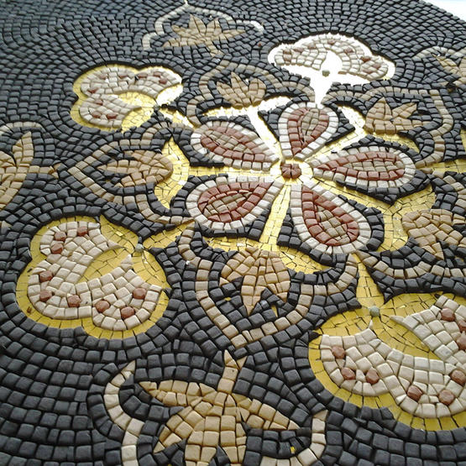

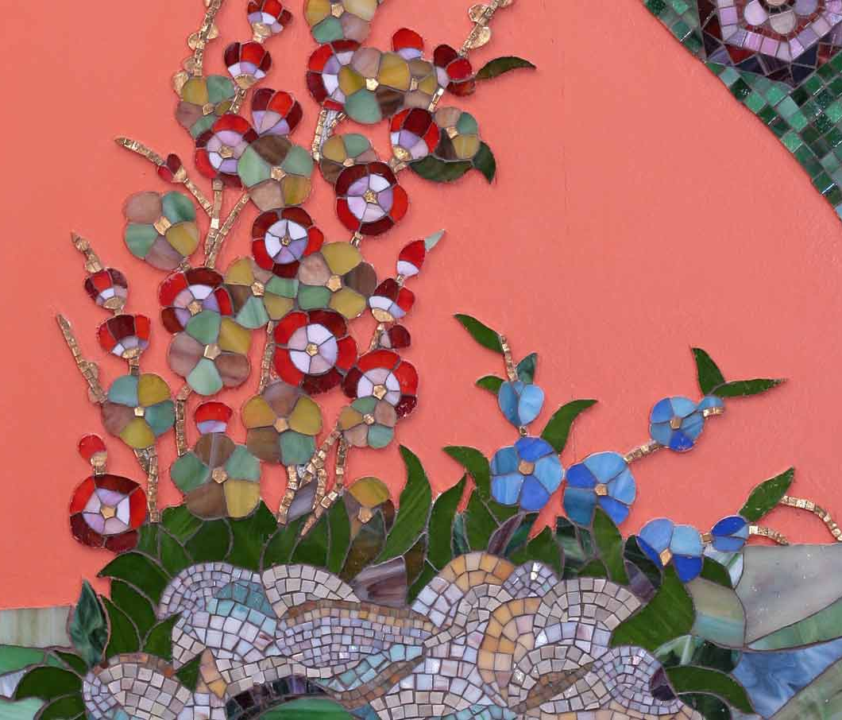

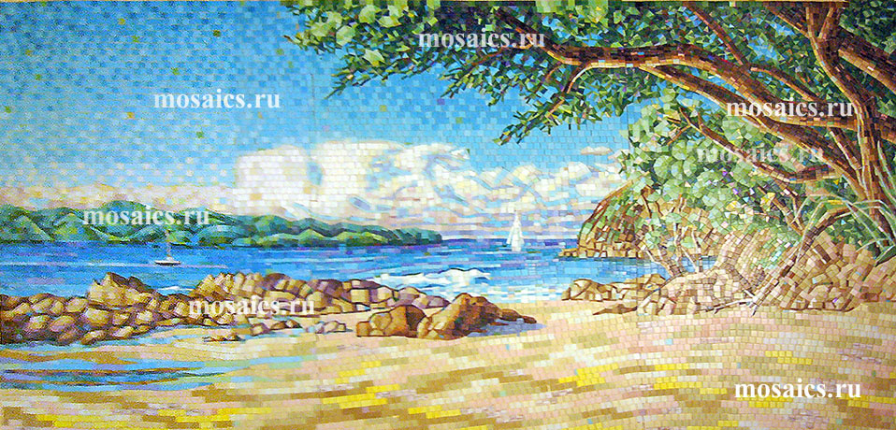
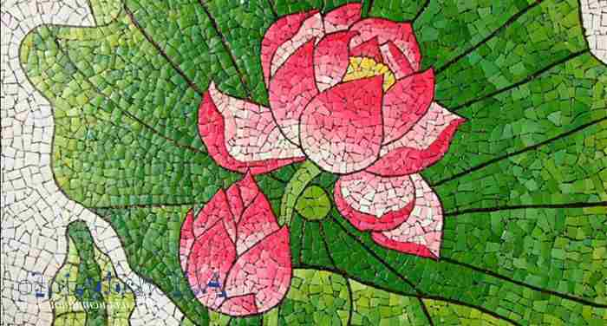
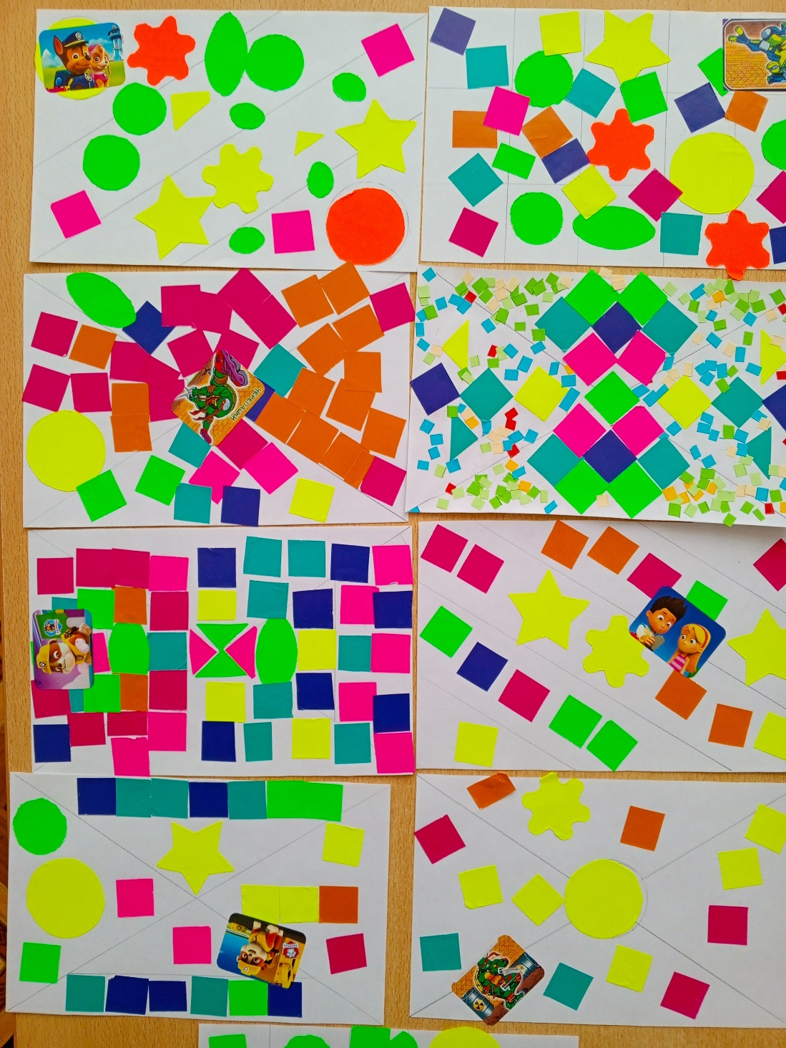
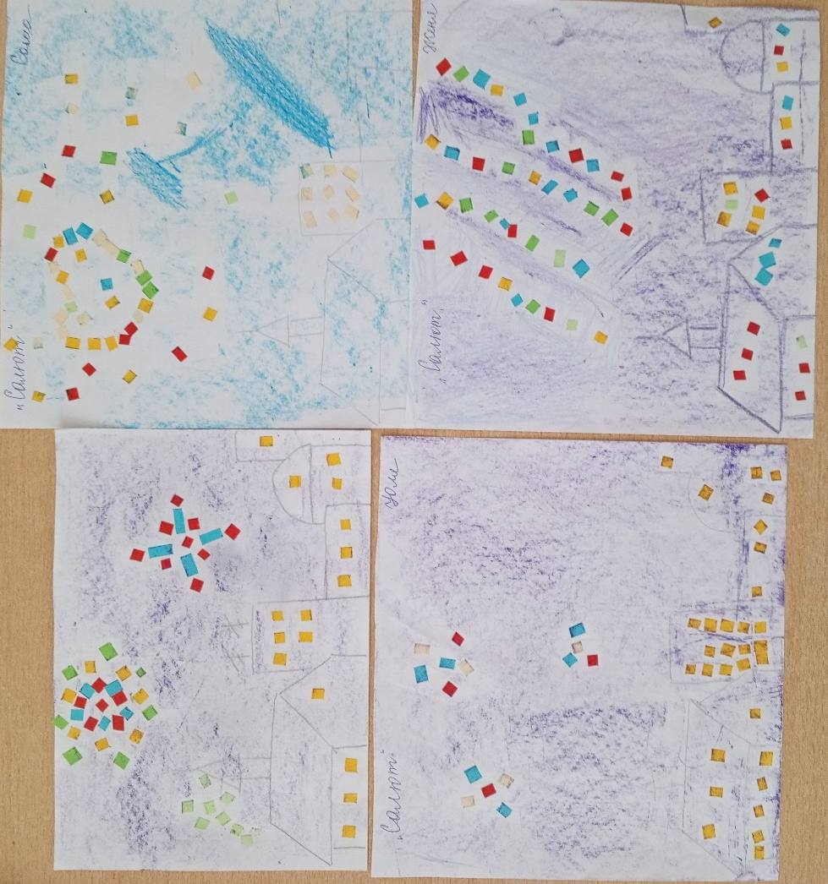
Работы детей

